6 ноября состоялось совещание-семинар сотрудников Министерства культуры, национальной политики и архивного дела Республики Мордовия с сотрудниками муниципальных архивов
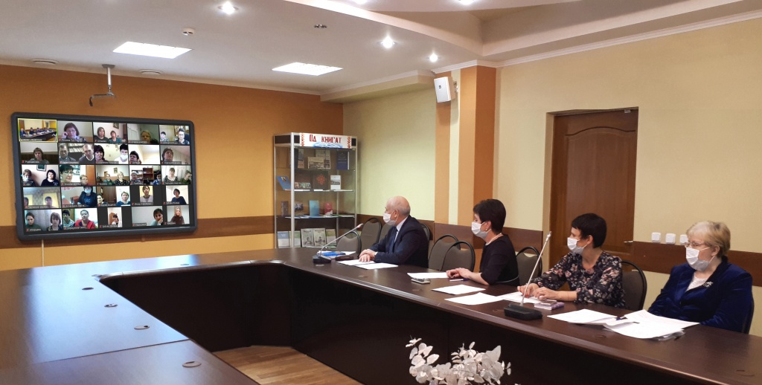
6 ноября 2020 года в формате видеоконференцсвязи состоялось совещание-семинар сотрудников Министерства культуры, национальной политики и архивного дела Республики Мордовия и Центрального государственного архива Республики Мордовия с руководителями органов управления архивным делом муниципальных районов и муниципальных архивных учреждений «Объединенный межведомственный архив документов по личному составу».
Семинар открыл Бычков Н.В. – заместитель Министра культуры, национальной политики и архивного дела Республики Мордовия, который осветил основные направления деятельности архивных учреждений республики в 2020 году, обозначил проблемы, стоящие перед сотрудниками муниципальных архивов.
Чересева Л.В. – начальник архивного управления Министерства культуры, национальной политики и архивного дела Республики Мордовия в своем выступлении познакомила участников совещания с изменениями в нормативной правовой базе в сфере осуществления государственных полномочий по хранению, комплектованию, учету и использованию архивных документов, находящихся в собственности Республики Мордовия и хранящихся в муниципальных архивах.
Мартюшина Т.В. – директор ГКАУ «Центральный государственный архив Республики Мордовия и Бердова Т.В. – заведующая сектором отдела комплектования, ведомственных архивов указали на нормативные требования по составление описей дел постоянного хранения и по личному составу, составлению исторических справок к фондам организаций-источников комплектования муниципальных архивов; оформлению дел.
Выступление Григорьевой Г.И. – консультанта архивного управления было посвящено вопросам планирования работы муниципальных архивов и объединенных межведомственных архивов документов по личному составу на 2021 год и составлению отчетов о работе за 2020 год.
Главный специалист архивного управления Рузаева С.В. выступила с рекомендациями сотрудникам муниципальных архивов по заполнению страниц муниципальных архивов на официальных сайтах муниципальных образований Республики Мордовия.
На совещание было отмечено, что муниципальные архивы выполнили плановые показатели работы за 10 месяцев по исполнению тематических и социально-правовых запросов, составлению описей дел постоянного хранения и по личному составу в организациях – источниках комплектования архивов, по подготовке выставок архивных документов и фотографий, публикации статей в СМИ.
В конце заместитель Министра культуры, национальной политики и архивного дела Республики Мордовия Н.В. Бычков подвел итоги совещания-семинара.
